# **2. LABORATORIJSKA VJEŽBA**

## **1. zadatak**

Zadatak je napravljen nadogradnjom datoteke *avion.wrl*. Početno se sastojala od čvora Trup čija su djeca dva Transform čvora koji modelu dodaju trup i rep.

Čvor Trup preimenovan je u Avion. Dodana su mu tri čvora djece koja crtaju lijevo krilo, desno krilo i inicijale. Djeca čvorova za crtanje krila su čvorovi za crtanje motora te vodoravnog i okomitog dijela propelera. Postavljanje inicijala nalazi se u vlastitom čvoru, djetetu čvora Avion. Inicijali se postavljaju na lijevo krilo zrakoplova.

Rep aviona dorađen je tako da su Transform čvoru za crtanje repa dodani Transform čvorovi za crtanje manjeg lijevog krila, manjeg desnog krila, motora te okomitog i vodoravnog dijela propelera. Svi dijelovi aviona dobivaju se skaliranjem, translacijom i rotacijom sfera.

Slika *trup.jpg* dodana je kao tekstura trupa aviona. Dodane su boje pozadine.

Pokretanjem koda otvara se prozor unutar kojeg je moguće pomicati položaj s kojeg se gleda avion. Na taj način zrakoplov je moguće vidjeti iz različitih kutova. Promjene pri iscrtavanju nakon promjene koda vidljive su tek nakon spremanja i pokretanja programa.

Dobiveni model prikazan je na slici 1.

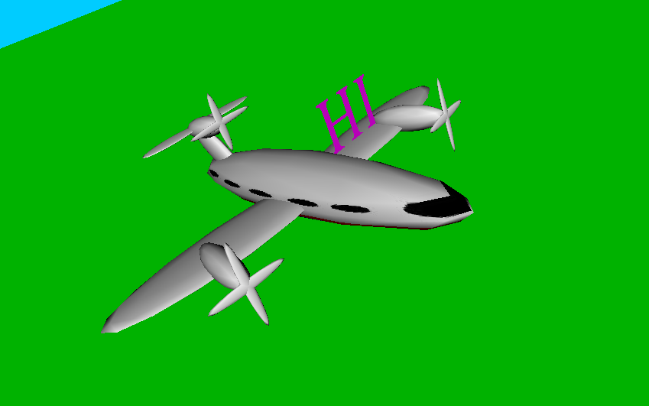

Slika 1: Dijelovi aviona (datoteka avion.wrl)

## **2. zadatak**

Na početku programa izvodi se pozicioniranje korisnika u virtualnu scenu. Kao i u prethodnom zadatku, crtanje svih elemenata modela svodi se na skalirane, translaciju i rotaciju sfera. Sunčev sustav implementiran je tako da korijenski čvor SuncevSustav ima dva čvora djece (Sunce i Zemlja). Čvor Sunce crta Sunce u središtu ekrana te mu određuje odgovarajuću boju. Čvor Zemlja sastoji se od dva čvora djece kojima se crtaju Mjesec i sama Zemlja. Crtanje Mjeseca i Zemlje nalazi se u istom roditeljskom čvoru zato što se oni zajedno rotiraju oko Sunca. Nakon crtanja Zemlje i Mjeseca centar se vraća u središte tijela oko kojeg se rotiraju. Tako se nakon iscrtavanje Zemlje središte postavlja u središte Sunca, a nakon iscrtavanja Mjeseca u središte Zemlje.

Potom su dodane funkcije koje izvode animaciju Sunčevog sustava. Implementirano je kruženje Zemlje oko Sunca i kruženje Mjeseca oko Zemlje. To je učinjeno tako da se postavi čvor TimeSensor koji generira vremenske događaje. Pri njegovoj definiciju određuje se interval ciklusa rotacije. Nakon toga postavlja se čvor OrientationInterpolator koji ulazno vrijeme pretvara u izlazne parametre rotacije. Nakon promjene vremena određuju se promjene parametara rotacije koji se potom primjenjuju na model.

Dobiveni model prikazan je na slici 2.

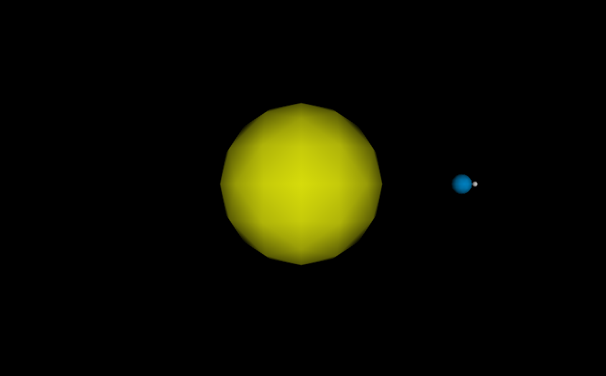

Slika 2: Simulacija Sunčevog sustava (datoteka SuncevSustav.wrl)

## **3. zadatak**

Zadatak je nadogradnja na prethodni. Izrađenom modelu dodane su rotacije Zemlje i Mjeseca oko vlastitih osi te su dodane teksture svih elemenata scene. Teksture Sunca, Zemlje i Mjeseca pronađene su na Internetu. Rotacije su dodane na jednak način kao u prethodnom zadatku, no za crtanje Zemlje bilo je nužno dodati Trasform čvor na koji bi se primijenila rotacija Zemlje oko vlastite osi prilikom isteka odgovarajućeg vremenskog intervala. Za svako kretanje elementa scene (rotaciju) korišten je jedan TimeSensor čvor i jedan OrientationInterpolator tako da ih ukupno ima četiri od svakog.

Slika 3 prikazuje dobiveni model.

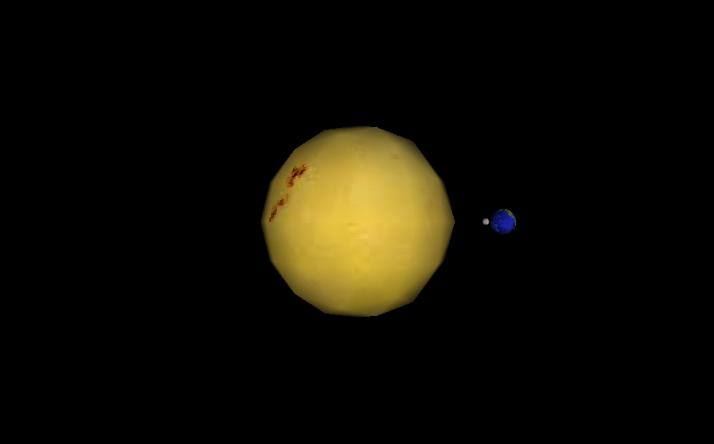

Slika 3: Simulacija Sunčevog sustava uz rotacije oko vlastite osi i dodane teksture

(datoteka SuncevSustavAnimacija.wrl)